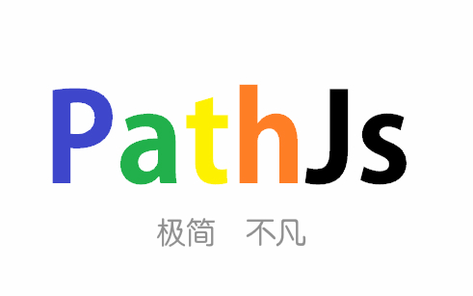

PathJs官网，将于2018年1月推出

网址：pathjs.skyogo.com

**欢迎使用PathJs！**

**说明：**

这篇是说明PathJs 所有内置资源的文档

内置字体颜色表格：

|  |  |
| --- | --- |
| **颜色：** | **CSS样式名称：（全部为class）** |
| 深绿 | pathjs-color-darkGreen |
| 绿色 | pathjs-color-green |
| 黑色 | pathjs-color-black |
| 天蓝色 | pathjs-color-skyBlue |
| 黄色 | pathjs-color-yellow |
| 橙色 | pathjs-color-orange |
| 蓝色 | pathjs-color-blue |
| 天黑色 | pathjs-color-skyBlack |
| 灰色1 | pathjs-color-gray1 |
| 灰色2 | pathjs-color-gray2 |
| 灰色3 | pathjs-color-gray3 |
| 灰色4 | pathjs-color-gray4 |
| 灰色5 | pathjs-color-gray5 |
| 灰色6 | pathjs-color-gray6 |
| 灰色7 | pathjs-color-gray7 |

内置背景颜色表格：

|  |  |
| --- | --- |
| **颜色** | **CSS样式名称：（全部为class）** |
| 红色 | pathjs-bg-red |
| 橙色 | pathjs-bg-orange |
| 绿色 | pathjs-bg-green |
| 天黑色 | pathjs-bg-skyBlack |
| 蓝色 | pathjs-bg-blue |
| 黑色 | pathjs-bg-black |
| 灰色 | pathjs-bg-gray |

**除此之外还有多达150种不同实用图标在img/icon文件夹下！**